**新 书 推 荐**

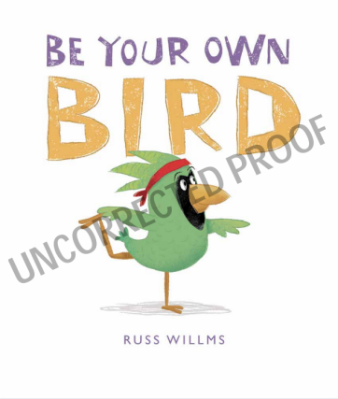**中文书名：《成为自己的鸟》**

**英文书名：Be Your Own Bird**

**作 者：Russ Willms**

**出 版 社：Beaming Books**

**代理公司：Transatlantic Agency**

**页 数：18页**

**出版时间：2023年11月**

**代理地区：中国大陆、台湾**

**审读资料：电子稿**

**类 型：故事绘本**

**《成为自己的鸟》是一本关于正念、自我接纳、自信和鸟瑜伽的书**

**将在北美出版**

**除英语外的世界版权在美国和加拿大可用**

**皮可斯（Pickles）是一只不合群的鸟**

**鸟群会向皮可斯学习吗？**

**内容简介：**

皮可斯是一只与众不同的鸟。当鸟群聚集在一起的时候，皮可斯在做她自己的事情。当他们练习下降螺旋技术时，皮可斯在练习她的“下降狗”技术。当他们喋喋不休时，皮可斯则保持安静。危险来临时，皮可斯是唯一不害怕的鸟。鸟群会向皮可斯学习吗？还是他们都会变成老鹰的甜点？

**作者简介：**

**拉斯·威尔姆斯（Russ Willms）**是《大象不属于树林》（Orca 2020）、《谁会拉圣诞老人的雪橇? 》（Clarion 2021） 、请安静（Orca 2022）和即将面世的《帕克的地盘》（Clarion 2023）的作者兼插画师。他也为三本图画书作过插画师，包括入围总督奖决赛的《布鲁斯特公鸡》。

**内文插图：**

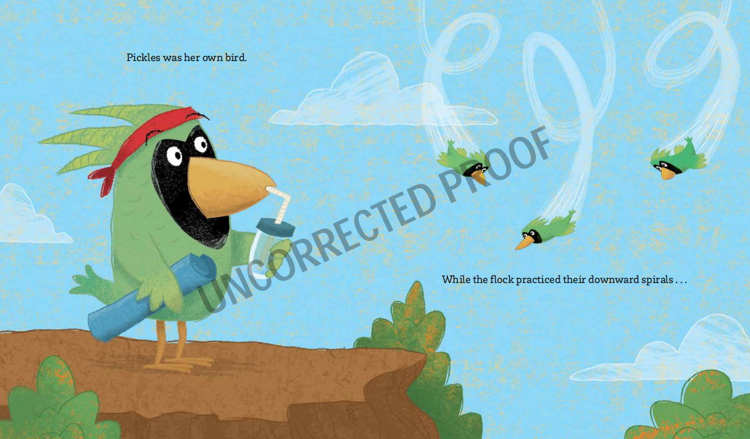

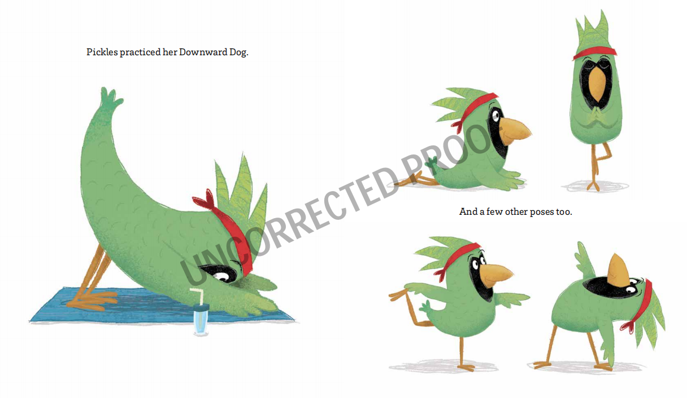

**感谢您的阅读！**

**请将反馈信息发至：版权负责人**

**Email**：[Rights@nurnberg.com.cn](mailto:Rights@nurnberg.com.cn)

安德鲁·纳伯格联合国际有限公司北京代表处

北京市海淀区中关村大街甲59号中国人民大学文化大厦1705室, 邮编：100872

电话：010-82504106, 传真：010-82504200

公司网址：[http://www.nurnberg.com.cn](http://www.nurnberg.com.cn/)

书目下载：<http://www.nurnberg.com.cn/booklist_zh/list.aspx>

书讯浏览：<http://www.nurnberg.com.cn/book/book.aspx>

视频推荐：<http://www.nurnberg.com.cn/video/video.aspx>

豆瓣小站：<http://site.douban.com/110577/>

新浪微博：[安德鲁纳伯格公司的微博_微博 (weibo.com)](https://weibo.com/1877653117/profile?topnav=1&wvr=6)

微信订阅号：ANABJ2002

